Огнеборцы юго-западного округа спасли из огня 3 человек

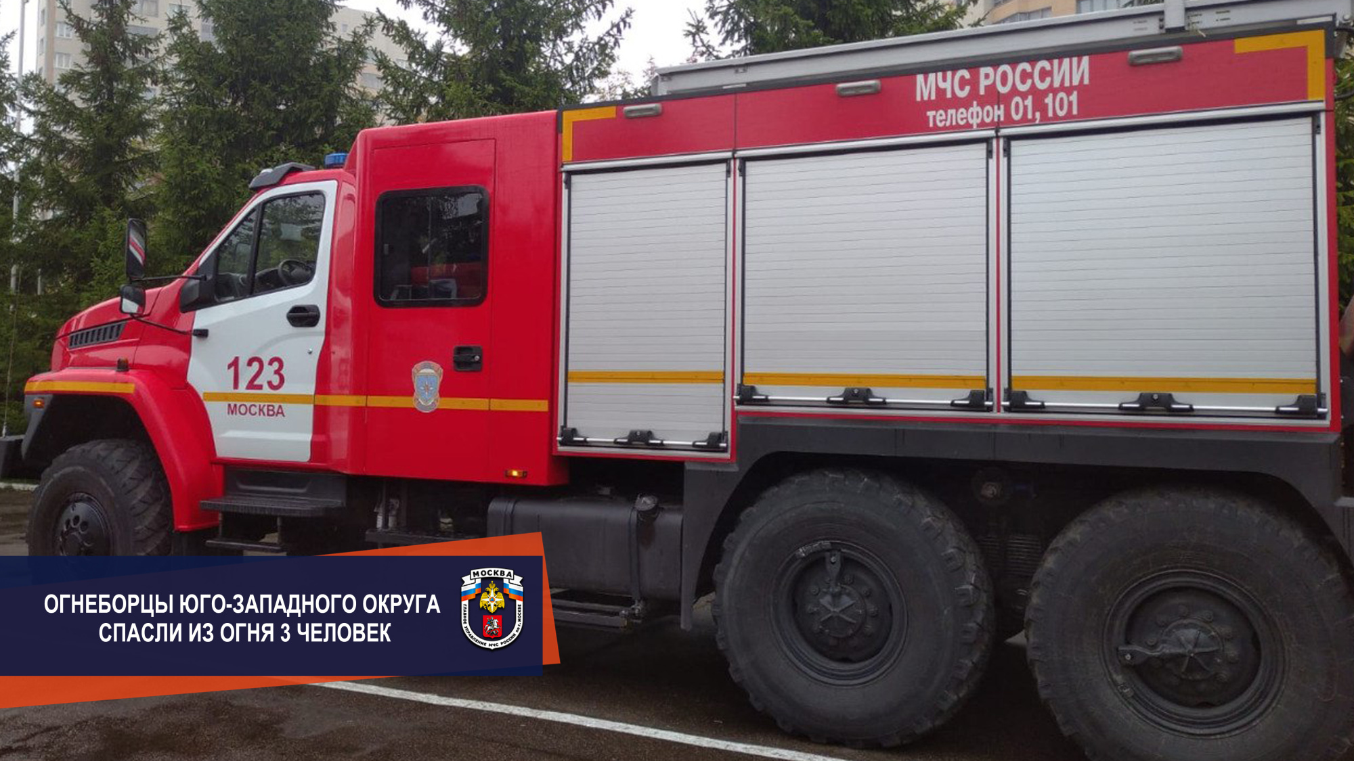
Сообщение о возгорании по адресу г. Москва, Ратная улица, д. 14 поступило в оперативную дежурную смену Центра управления в кризисных ситуациях Главного управления МЧС России по г. Москве 18 ноября 2021 года в 22 часа 3 минуты. Первые пожарно-спасательные подразделения прибыли к месту происшествия спустя считанные минуты. По прибытии наблюдалось возгорание в квартире на 4 этаже 4-х этажного жилого дома.
Первоочередной задачей, которая стояла перед огнеборцами, было спасение людей. До прибытия пожарно-спасательных подразделений квартиру самостоятельно покинули 2 человек. Поиск и спасение людей осложнялось сложной планировкой горящей квартиры и создавшимся плотным задымлением. Из горящей квартиры пожарные на руках с использованием самоспасателей «Фенист» по маршевой лестнице спасли маломобильного мужчину и пожилую женщину, которых незамедлительно передали наряду скорой медицинской помощи. В ходе дальнейшей разведки в квартире был обнаружен еще один человек. Не теряя ни секунды, пожарные вынесли женщину, спустив по маршевой лестнице, и передав наряду скорой помощи для проверки состояния здоровья. К сожалению, женщина пострадала от факторов пожара.
Благодаря опыту и профессионализму московских пожарных, в 22.27 пожар был локализован, а в 22.51 полностью ликвидирован на площади 10 квадратных метров.

